Política de Cookies
ESCOLA SUÍÇO-BRASILEIRA DE SÃO PAULO de São Paulo

- Objetivo do documento
Nesta política iremos estabelecer as regras para tratamentos de dados pessoais associados a cookies utilizados na navegação no website corporativo do ESCOLA SUÍÇO-BRASILEIRA DE SÃO PAULO, de acordo com as leis aplicáveis.
Este documento está associado à Política de Privacidade do ESCOLA SUÍÇO-BRASILEIRA DE SÃO PAULO e reforça o compromisso da organização em garantir que o relacionamento entre o ESCOLA SUÍÇO-BRASILEIRA DE SÃO PAULO e os TITULARES DE DADOS seja pautado pelos princípios da finalidade, adequação, necessidade, livre acesso, qualidade dos dados, transparência, segurança, prevenção, não discriminação e responsabilização e prestação de contas em relação a todas as atividades de tratamento de dados pessoais que executamos como papel de Controlador em observância à Lei Geral de Proteção de Dados (LGPD – Lei nº 13.709/18).

- O que são cookies
Antes de irmos para as regras e compromissos, é importante estabelecermos a definição de cookies.
Cookies são pequenos arquivos de texto usados para armazenar pequenas informações. Eles são armazenados em seu dispositivo quando o site do ESCOLA SUÍÇO-BRASILEIRA DE SÃO PAULO é carregado em seu navegador. Esses cookies nos ajudam a fazer o site funcionar corretamente, torná-lo mais seguro, garantir uma melhor experiência do usuário e entender como o site funciona e analisar o que funciona e onde precisa de melhorias.
Conforme definido mundialmente (tanto pela LGPD como pela GDPR), cookies devem ser considerados dados pessoais e, portanto, devem ser utilizados (tratados) em conformidade com a Lei Geral de Proteção de Dados (LGPD – Lei nº 13.709/18). Vale a pena destacar que os cookies são considerados dados pessoais, pois é possível se identificar as pessoas que executam a navegação nos sites que fazem uso deles a partir da análise das informações coletadas via cookies.
É importante entendermos que existem cookies considerados essenciais, ou seja, é impossível realizar a navegação a qualquer website sem o uso deles, pois estão associados à arquitetura atual de como funciona a internet. Outros cookies são opcionais e, mesmo sem o uso deles, é possível navegar nos websites.
Além disso, os cookies são classificados de acordo com a sua validade:
- de Sessão: são temporários e permanecem até que a página web ou o navegador sejam fechados. Podem ser utilizados para analisar padrões de tráfego na internet e para proporcionar melhor experiência e conteúdo contextualizado aos TITULARES DE DADOS;
- Permanente: persistem mesmo que o navegador tenha sido fechado. Podem ser utilizados para lembrar informações de login e senha dos TITULARES DE DADOS, por exemplo, ou para garantir uma melhor experiência ao usuário entre diferentes sessões.
Trataremos a seguir sobre os todos os tipos de cookies utilizados no nosso website.

- Como utilizamos cookies
Como a maioria dos serviços online, nosso site usa cookies para diversos fins. Os cookies essenciais são principalmente necessários para o funcionamento correto do site e não coletam nenhum de seus dados de identificação pessoal.
Os cookies opcionais usados em nosso site são principalmente para entender como o site funciona, como você interage com nosso site, mantendo nossos serviços seguros, fornecendo anúncios que são relevantes para você e, em suma, proporcionando-lhe um usuário melhor e melhor experiência e ajudar a acelerar suas futuras interações com nosso site.
Os cookies opcionais utilizados em nosso website podem ser classificados de diversas formas:
- Cookies de performance: Os cookies de performance (ou de desempenho) são usados ​​para entender e analisar os principais índices de desempenho do site, o que ajuda a oferecer uma melhor experiência de usuário aos visitantes;
- Cookies funcionais: Os cookies funcionais ajudam a executar determinadas funcionalidades, como compartilhar o conteúdo do site em plataformas de mídia social, coletar feedbacks e outros recursos de terceiros;
- Cookies analíticos: Cookies analíticos são usados ​​para entender como os visitantes interagem com o site. Esses cookies ajudam a fornecer informações sobre métricas como número de visitantes, taxa de rejeição, fonte de tráfego etc.;
- Cookies de publicidade: Os cookies de publicidade são usados ​​para fornecer aos visitantes anúncios relevantes e campanhas de marketing. Esses cookies rastreiam visitantes em sites e coletam informações para fornecer anúncios personalizados.

  - Cookies de terceiros
Para fins de análise, performance e publicidade, a ESCOLA SUÍÇO-BRASILEIRA DE SÃO PAULO faz uso de cookies de terceiros com os quais o TITULAR DE DADOS plenamente concorda ao aceitar nossa Política de Privacidade.
A operacionalização e governança técnica desses cookies de terceiros são de controle dos respectivos fabricantes, e o TITULAR DE DADOS, ao navegar pelo website corporativo e aceitar o uso deles, automaticamente aceita as regras associadas a esses cookies.

Atualmente a ESCOLA SUÍÇO-BRASILEIRA DE SÃO PAULO faz uso de 01 (um) fornecedor terceiro de cookie, tal como segue:

- A ESCOLA SUÍÇO-BRASILEIRA DE SÃO PAULO utiliza o para a para armazenar as configurações de idioma em seu site corporativo, conforme políticas do Polylang disponível no seguinte endereço:

https://polylang.pro/privacy-policy/

- pll_language
  - Tipo: Cookie funcional
  - Finalidade: armazenamento de configurações de idioma
  - Fornecedor: WP SYNTEX
  - Expiração: persistente

- Fazemos uso de um cookie primário, criado pela nossa equipe de desenvolvimento:
- esbsp_accept
  - Tipo: Cookie funcional
  - Finalidade: Gestão de exibição do banner da política de privacidade
  - Fornecedor: ESCOLA SUÍÇO-BRASILEIRA DE SÃO PAULO/SP (ou nome da terceira que criou o cookie de aceite da política)
  - Expiração: persistente

- Como controlar suas preferências de cookies
O website corporativo da ESCOLA SUÍÇO-BRASILEIRA DE SÃO PAULO foi implementado de acordo com a LGPD que prevê o atendimento a todos os parâmetros de privacidade estabelecidos pela Lei e pelas melhores práticas do mercado.
Sem nenhuma necessidade de configuração adicional, já consideramos que sua privacidade é inegociável e, portanto, apenas os cookies essenciais estão configurados como obrigatórios para a navegação no nosso website.
Configurar e controlar suas preferências adicionais sobre o uso de cookies em nosso website ocorre com o uso do banner disponibilizado sempre que você acessar pela primeira vez o nosso website através de um determinado navegador (como o Microsoft Edge, Google Chrome, Mozilla Firefox, Opera, Safari, Internet Explorer etc.):

Através desse banner é possível:
- Seguir com a navegação no website apenas com os cookies essenciais clicando no botão “Cookies essenciais”;
- Configurar quais cookies opcionais você gostaria de habilitar clicando no botão “Configurações”, acessando a tela “Configurações avançadas de cookies” e habilitando cada grupo de cookies de acordo com as informações ali dispostas e acionando o botão “Salvar”:
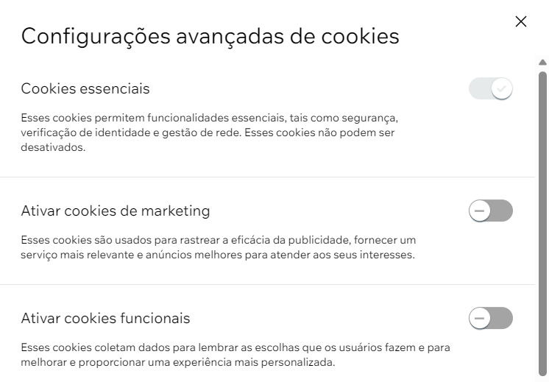
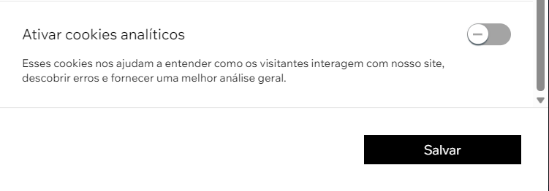

- Seguir com a navegação no website com os cookies opcionais configurados por você na tela “Configurações avançadas de cookies” clicando no botão “Demais cookies”.

Para melhorar sua experiência de navegação e apoiar na classificação automática de suas necessidades versus as nossas ofertas, você deverá habilitar o uso dos cookies opcionais.

Além do método implementado em nosso website, que garante sua privacidade por padrão (privacy by default), diferentes navegadores fornecem métodos diferentes para bloquear e excluir cookies usados por sites.
Você ainda pode alterar as configurações do seu navegador para bloquear ou excluir os cookies de acordo com as definições do navegador que você utiliza e para saber mais sobre como gerenciar e excluir cookies, visite www.allaboutcookies.org.
Importante ressaltar que, uma vez configurado suas preferências de uso de cookies em nosso website, você só conseguirá alterar os parâmetros configurados se limpar suas configurações do navegador e fazer um novo acesso.

Por fim, se você ainda tiver qualquer dúvida sobre o uso de cookies associado ao website corporativo do ESCOLA SUÍÇO-BRASILEIRA DE SÃO PAULO ou como a ESCOLA SUÍÇO-BRASILEIRA DE SÃO PAULO está adequada à LGPD, você pode acessar nossa página que trata sobre o tema no endereço: https://esbsp.aesb.com.br/site/wp-content/uploads/2024/09/PRIVACIDADE-E-PROTECAO-DE-DADOS-ESBSP.pdf

